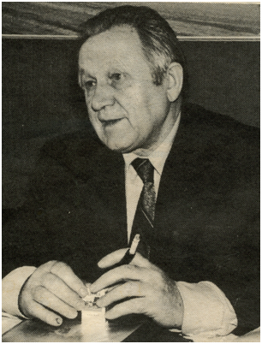Дни Памяти Я.В.Ругоева

**Тема**: «Мои карельские корни»

**Цель:**

1. Воспитание нравственных ценностей через обращение ктворчествуЯ.В.Ругоева и других карельских писателей и поэтов.

**Задачи:**

1.Приобщение обучающихся к творчествуЯ.В.Ругоева

2. Формирование бережного отношения к семейным ценностям.

3. Развитие интереса к истории своей семьи и семейным традициям.

4. Повышение мотивации учащихся к изучению финского и карельского языков, учебного предмета «Моя Карелия» через учебную и внеурочную деятельность

**Сроки:** 15 апреля – 26 апреля 2024 г.

**Участники:** учащиеся 1-11 классов, родители и педагоги школы.

**Партнеры:** Участники карельской культуры «Viena», танцевального коллектива «Хете» и сотрудники государственного природного заповедника «Костомукшский»

|  |  |  |  |  |
| --- | --- | --- | --- | --- |
| № п/п | Мероприятия | Участники | Ответственный | Дата проведения |
| 1. | Открытие Дней Памяти Я.В.Ругоева | Обучающиеся 4В и 6А класса | Петрасова Л.П.  Перттунен М.В. | 15 апреля, 8.30 школьный музей |
| 2. | Заседания клуба «Краевед».  Тема: «Семья и семейный быт карелов» | Дмитриева В.А.  Пацукевич В.Н.  Кархунен В.И.  Солдатова В.Н. | Перттунен М.В. | 15.04-26.04 |
| 3. | Мастер-класс «Школьный музей как хранитель семейных ценностей: традиции и инновации» | Обучающиеся школы | Перттунен М.В.  Ефремова Е.В. |  |
| 4. | Оформление экспозиции «Мои карельские корни» в школьном музее |  | Перттунен М.В. | 15.04-26.04 |
| 5. | Выставка произведений Я.В.Ругоева «Сказание о карелах» |  | Александрова Е.В. | 15.04-26.04 |
| 6. | Экскурсии в школьный литературно-краеведческий музей. Тема: «Мои карельские корни» | Обучающиеся школы | Перттунен М.В. | 15.04-26.04 |
| 7. | Межрегиональная акция «Диктант на карельском и вепсском языках», посвященная Дню карельской и вепсской письменности | 5В класс | Перттунен М.В. | 25.04  13.00  ЦРО |
| 8. | Дистанционный конкурс по карельскому и финскому языкам «Веселый алфавит» по линии Центра этнокультурного образования ГАУ ДПО РК «Карельский институт развития образования» | Обучающиеся 1—11 классов | Учителя финского и карельского языков | 01.04 —15.04 |
| 9. | Викторина «Легенда карельского народа…»  <https://learningapps.org/display?v=p4dvjttyk18> | Обучающиеся школы, родители, педагоги школы |  | 15-26.04 |
| 10. | Открытый урок «Тема любви к родному краю в творчестве Я.В.Ругоева» | Обучающиеся  9В класса | Винникова К.С. |  |
| 11. | Классный час «Памятью сердце богато…» | Обучающиеся 1-11 классов | Классные руководители | 15.04-26.04. |
| 12. | Оформление тематической стенгазеты к Дню рождения Я.В.Ругоева | Обучающиеся 8В класса | Гулынина Е.В. | 15.04 |
| 13. | Выставка-путешествие «Земля, созданная птицей» | Обучающиеся и педагоги школы | Мелехова Г.А. |  |
| 14. | Участие в республиканской Неделе карельского языка | Обучающиеся 1Г, 2А, 3В и 5В классов | Перттунен М.В. | 12-19.04.2024 |